РОЗМЕТОВА Дилфуза Отепбергеновна,
Ататүрік атындағы №17 мектеп-гимназиясының бастауыш сынып мұғалімі.
Түркістан қаласы

№2 САБАҚ. ӨСІМДІК ҚАЛАЙ ДАМИДЫ?

Оқу бағдарламасына сәйкес оқыту мақсаты: |  | 4.2.1.3 тозаңдану нәтижесінде тұқымның түзілуін және таралу жолдарын сипаттау;  4.2.1.2 өсімдіктің тіршілік циклін сипаттау;  4.1.2.2 алынған нәтижені білім алушы таңдаған формада ұсыну.
Сабақтың мақсаты |  | Өсімдіктің даму кезеңдерімен танысады
Құндылықтар:  Қыркүйек айы: Еңбекқорлық және кәсіби біліктілік |  | Сабақ құндылығы: Түрлі мамандықтарға қызығушылық таныту  Апта дәйексөзі: «Жанұям - қорғаным, ата-анам - тірегім!»
Сабақтың барысы
Сабақтың кезеңі/  уақыты | Педагогтің әрекеті |  | Оқушының әрекеті | Бағалау | Ресурстар
Сабақтың басы  5 минут  Өткенді пысықтау  5 минут  Сабақтың ортасы  22 минут  Сабақты қорыту  6 минут  Кері байланыс  5 минут | Сабаққа дайындық жасау  Психологиялық ахуалды жақсарту  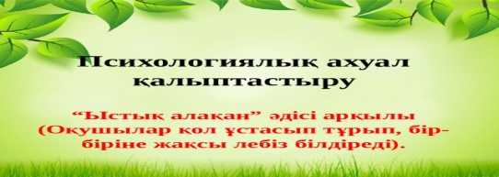  Өткенді пысықтау  Үй тапсырмасы  Балдырлардың суретін салып, олар туралы айтуға дайындалып келу.  Балдырдың қандай түрлері болады?  Табиғатта ең жиі таралған балдырдың түрі?  Теңіз бен мұхиттарда қандай балдырлар кездеседі?  Жауаптары:  Балдырлардың-жасыл, қызыл, қоңыр түрлері бар.  Табиғатта ең жиі таралған жасыл балдыр.  Теңіз бен мұхиттарда қызыл, қоңыр балдырлар кездеседі.  Тақырыпты ашу  Өсімдіктің тіршілігі тұқымның өнуінен басталады. Топыраққа түскен тұқым бірнеше күннен соң ылғалдың әсерінен ісініп, қабығын ашады. Оның ішінен алдымен тамыр шығып, тереңге бойлайды. Бұған дейін өз қорек затымен қоректенген тұқым енді тамыр арқылы  топырақтан қорек ала бастайды. Сонан кейін сабақ пайда болады. Сабақтың бойында қылтиып бір-екі жапырақ шығады. Осы кішкентай өсімдік «өскін» деп аталады. Одан кейін гүл мен жеміс жетіледі. Жемісте қайтадан тұқым қалыптасады.  Жаңа тақырып  «Адал азамат» біртұтас тәрбие бағдарламасы: Түрлі мамандықтарға қызығушылық таныту  1-тапсырма  «Гүлдің құрылысы» бейнебаянын көрсету  Гүлдің құрылысымен таныстыру  Жауабы:  Жапырақша, тостағаншаа, жатын, тозаңқап, күлте жапырақша  Зерттеуді қалай жалғастырады?  Зерттеу нәтижесін болжа. Тұқымның өнуі үшін қандай  жағдайлар қажет? «Өну» деген не? Түсіндіріп көр.  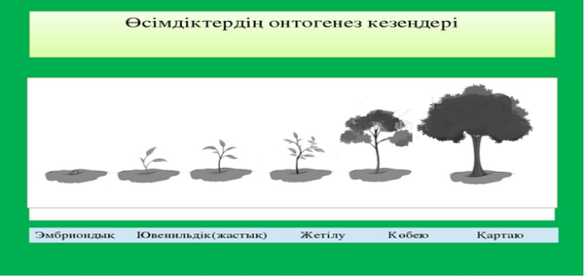  Жауабы: Зерттеу жұмысын өсімдіктің өсу кезеңін бақылаумен жалғастырады. Нәтижесін анықтап, қорытындысын шығарады.  Тұқым өну үшін жарық,су,жылы температура керек  2-тапсырма  Зерттеу нәтижесін тіркеу туралы білу  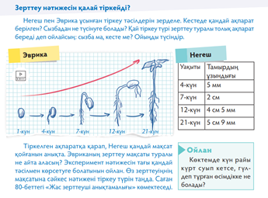  Зерттеу жұмысының үлгісі арқылы өсімдікті қаллай зерттейтінін айтады  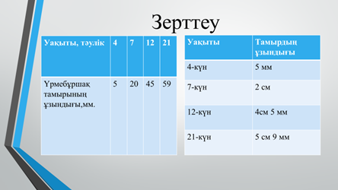  ЕБҚ  Қызанақтың даму жолы туралы айтып көр.  ЕҚБ  Сынып бөлмесіндегі өсімдіктердің даму кезеңінің қай сатысында екенін зерттеп, түсіндіру  ФС тапсырмасы  Ойлан  Көктемде күн райы күрт суып кетсе, гүлдеп тұрған өсімдікке не  болады?  Тіршілік циклы деген не?  Жауабы: Көктемде күн суытып кетсе, гүлдеп тұрған өсімдіктердің бәрі үсіп кетеді.  Өсімдіктің тұқымнан өсіп, қайтадан тұқым түзуі тіршілік циклы деп аталады  Үй тапсырмасы  Өсімдіктің даму кезеңдерінің суретін салып келу. Ол туралы түсіндіру  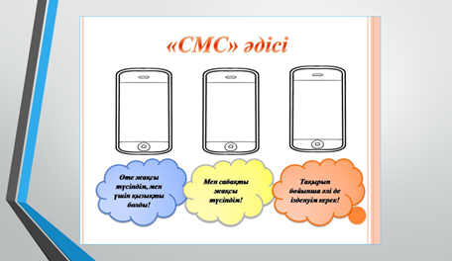 |  | «Ыстық алақан» әдісі  Сұрақ-жауап арқылы оқушылардың өткен тақырыпты қаншалықты меңгергенің қадағалау (білу)  Өз ойларын айтады  Жаңа тақырыпты түсініп алады  Өсімдіктің даму кезеңімен танысады  Зерттеу туралы айтады  Бақылау жасайды  Зерттеу нәтижесін қалай тіркейтінін біліп алады  Зерттеу туралы айтады  Тапсырманы орындайды  Сұрақтарға жауап береді  Үй тапсырмасын алады  Кері байланыс жасайды | Мақтап, мадақтап отыру  ҚБ:  «Баскетбол» әдісі    Жарайсыңдар!  Дескриптор:  Балдырлар туралы деректер айта алады-1Б  Тапсырманы дұрыс орындады-1Б  ҚБ:  Тамаша!  Дескриптор:  Зерттеуді соңына дейін жалғастыра алады-1б  Зерттеу қорытындысын шығарады-1б  Өсімдіктің өсу кезеңін біледі-1б  Дескриптор:  Зерттеуді толық аяқтау жолын біледі-1б  Зерттеу жүргізе алады-  1б  ҚБ:  Дескрипторы:  Өсімдіктің даму кезеңдерін біледі-1б  Зерттеу тәсілдерін қолдана алады-1б  Тапсырманы орындаған оқушыны мадақтау,  толықтыру жасау, тиімді кері байланыс орнату  Дескриптор:  Өсімдіктерге өсу үшін жағдай керек екенін біледі-1б  Өз ойын еркін жеткізеді-1б  Дескриптор:  Өсімдіктің даму кезеңі туралы айта алады-1б  Өз бетінше жұмыс жасайды-1б  Оқушылар «СМС» әдісі бойынша сабаққа кері байланысты айтады. | суреттер  Суреттер  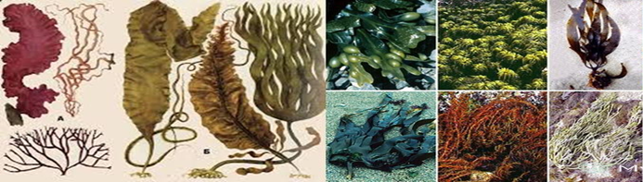  оқулық  оқулық  https://www.youtube.com/watch?v=RhIarphCpnk  Суреттер  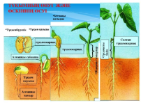  оқулық  https://www.youtube.com/watch?v=HN9kRIjvXWQ&list=PLvCmmqgsP7Qiom6slCS0L4uiw6CnE8Skr&index=1  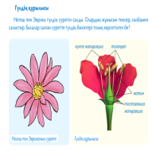  Суреттер  Оқулық  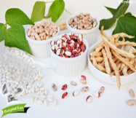  Өсімдіктер туралы суреттер  Зерттеу сызбасы  Өсімдіктер туралы суреттер  Қосымша материалдар  Кері байланыс парақтары

